新 书 推 荐

中文书名：《小蛇的鞋子》
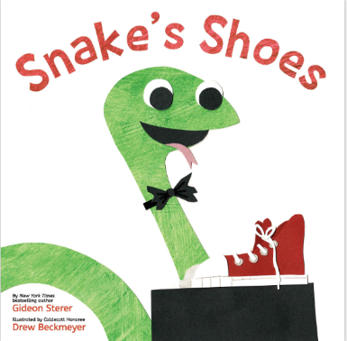
英文书名：SNAKE’S SHOES
作 者：Gideon Sterer
插 画 师：Drew Beckmeyer
出 版 社：LITTLE BROWN
代理公司：LITTLE BROWN/ANA
页 数：40页
出版时间：2027年3月
代理地区：中国大陆、台湾
审读资料：电子稿
类 型：儿童故事绘本

- 创意脑洞新颖吸睛：打破 “蛇不能穿鞋” 的固有思维，以趣味设问开篇，搭配猜物件等趣味情节，故事诙谐搞笑，充满童真与想象力。
- 顶级主创联手，大咖实力背书：本书由《纽约时报》畅销书作家吉迪恩·斯特勒执笔撰文，文字功底扎实，深谙儿童叙事风格；插画由凯迪克荣誉奖得主德鲁·贝克迈耶倾力打造，这位知名绘者同时也是一线小学教师，更懂孩子的审美与喜好。两位业界名家强强联合，作品品质与口碑双重保障。
- 插画艺术风格独特：融合剪纸与拼贴艺术，画面色彩明快，简约构图中兼具丰富肌理与立体层次，视觉表现力强，大幅提升故事感染力。
- 传递正向价值理念：内核丰富有深度，一方面鼓励孩子坚持自我、遵从内心选择，另一方面引导大家学会包容他人，摒弃主观臆断，尊重每个人的想法与诉求。
- 情节简单适配儿童，趣味桥段丰富十足：故事脉络浅显易懂，贴合低龄孩子的认知特点，阅读门槛低，既适合孩子独立翻阅，也十分适合亲子共读。书中设计了多处令人忍俊不禁的细节，阅读过程轻松欢乐，能充分调动孩子的阅读兴趣。
- 主题表达独树一帜，引导孩子独立思考：围绕视角、个性这一经典童书主题展开创作，全程立足孩童视角进行演绎，风格风趣别致，内容耐读、生命力持久。借助生动的动物故事潜移默化地启发孩子跳出固有认知，主动思考、大胆表达自己的想法。

内容简介：

喜爱《长颈鹿不会跳舞》（Giraffes Can’t Dance）与《老虎先生去撒野》（Mr. Tiger Goes Wild）的读者一定会喜欢这个故事：这条脑洞满满的小蛇坚信，鞋子可以有万般用处，任何人也都能穿上它！

小蛇迎来了自己的生日，他兴致勃勃地想为自己挑选一份礼物，很快就相中了一件别致的好物。可这东西究竟是什么？是花盆？碗盏？还是头盔？

店主和店内顾客纷纷告诉他，这其实是鞋子，还说鞋子本就不适合他这样的动物穿戴。但小蛇心思笃定、从容自信，并不认同大家的说法。其他小动物能改变他的想法吗？这场生日派对上，新奇物件层出不穷，奇思妙想碰撞不断，还有欢快的舞蹈相伴。或许，这正是所有人接纳全新视角、一同欢庆的最好方式。

作者简介：


吉迪恩·斯特勒（Gideon Sterer）是《纽约时报》（New York Times）畅销书《圣诞猫头鹰》（The Christmas Owl）、独立出版热门读物《树屋小镇》（Treehouse Town）的作者，另著有《我为你读书》（I Will Read to You）《午夜游园会》（The Midnight Fair）等多部作品。吉迪恩在纽约上州长大，他的父母经营着一家小型动物园。闭园之后，他常会在园里四处玩耍，还会把动物放出来活动。如今他定居纽约市，欢迎访问他的个人网站：gideonsterer.com。


德鲁·贝克迈耶（Drew Beckmeyer）身兼作家与绘者，其创作的绘本《钟乳石与石笋》（Stalactite & Stalagmite）曾斩获凯迪克荣誉奖（Caldecott Honor-winning）。他的代表作还有《我是龙卷风》（I Am a Tornado）《开学第一周》（The First Week of School）《长岛》（The Long Island）等。目前他定居洛杉矶，同时担任小学教师。也可以前往他的个人网站了解更多：drewbeckmeyer.com。

内页插图：

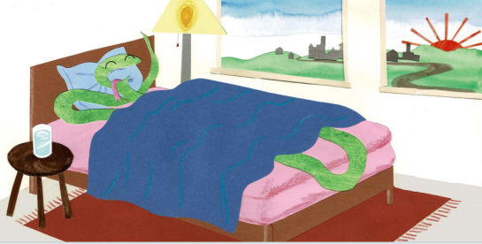
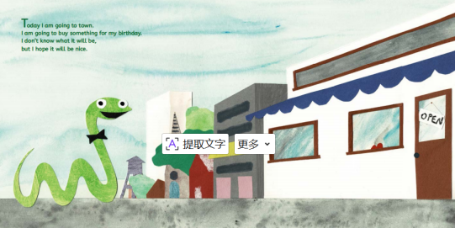
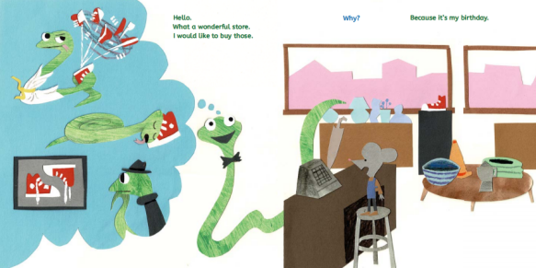
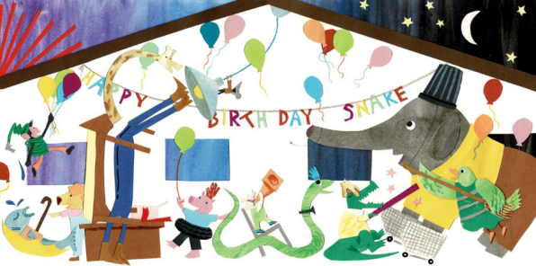

感谢您的阅读！
请将反馈信息发至：版权负责人
Email：Rights@nurnberg.com.cn
安德鲁·纳伯格联合国际有限公司北京代表处
北京市海淀区中关村大街甲59号中国人民大学文化大厦1705室, 邮编：100872
电话：010-82504106, 传真：010-82504200
公司网址：http://www.nurnberg.com.cn
书目下载：http://www.nurnberg.com.cn/booklist_zh/list.aspx
书讯浏览：http://www.nurnberg.com.cn/book/book.aspx
视频推荐：http://www.nurnberg.com.cn/video/video.aspx
豆瓣小站：http://site.douban.com/110577/
新浪微博：安德鲁纳伯格公司的微博_微博 (weibo.com)
微信订阅号：ANABJ2002


